proteus 8086 8255仿真

8255A模型  
[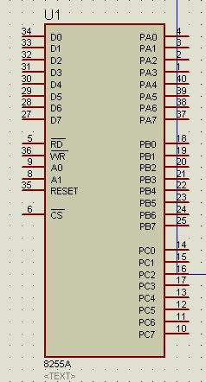](http://photo.blog.sina.com.cn/showpic.html#blogid=7aa7758d01012w14&url=http://s16.sinaimg.cn/orignal/7aa7758dhb7bbb3f129ff)   [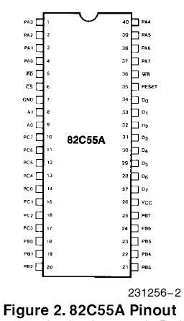](http://photo.blog.sina.com.cn/showpic.html#blogid=7aa7758d01012w14&url=http://s7.sinaimg.cn/orignal/7aa7758dhb7bbba4d0356)  
8255共有40个引脚,采用双列直插式封装,各引脚功能如下:

D0--D7:三态双向数据线,与单片机数据总线连接,用来传送数据信息。  
CS：片选信号线，低电平有效，表示芯片被选中。  
RD：读出信号线，低电平有效，控制数据的读出。  
WR：写入信号线，低电平有效，控制数据的写入。  
Vcc：+5V电源。  
PA0--PA7：A口输入/输出线。  
PB0--PB7：B口输入/输出线。  
PC0--PC7：C口输入/输出线。  
RESET：复位信号线。  
A1、A0：地址线，用来选择8255内部端口。  
GND：地线。

其控制逻辑为:

|  |  |  |  |  |  |
| --- | --- | --- | --- | --- | --- |
| A1 | A0 | RD | WR | CS | 工作状态 |
| 0 | 0 | 0 | 1 | 0 | A口数据-->数据总线 |
| 0 | 1 | 0 | 1 | 0 | B口数据-->数据总线 |
| 1 | 0 | 0 | 1 | 0 | C口数据-->数据总线 |
| 0 | 0 | 1 | 0 | 0 | 总线数据-->A口 |
| 0 | 1 | 1 | 0 | 0 | 总线数据-->B口 |
| 1 | 0 | 1 | 0 | 0 | 总线数据-->C口 |
| 1 | 1 | 1 | 0 | 0 | 总线数据-->控制字寄存器 |
| * | * | * | * | 1 | 数据总线-->三态 |
| 1 | 1 | 0 | 1 | 0 | 非法状态 |
| * | * | 1 | 1 | 0 | 数据总线-->三态 |

8255内部包括三个并行数据输入/输出端口，两个工作方式控制电路，一个读/写控制逻辑电路和8位总线缓冲器。各部分功能概括如下：

（1）端口A、B、C  
A口：是一个8位数据输出锁存器/缓冲器和一个8位数据输入锁存器。  
B口：是一个8位数据输入/输出锁存器/缓冲器和一个8位数据输入锁存器。  
C口：是一个8位数据输出锁存器/缓冲器和一个8位数据输入缓冲器（输入不锁存）。  
通常A口、B口作为数据输入/输出端口。C口作为控制/状态信息端口，它在“方式控制字”的控制下可分为两个4位端口，每个端口有一个4位锁存器，分别与A口、B口配合使用，作为控制信号输出或状态信息输入端口。

（2）工作方式控制电路  
工作方式控制电路有两个，一个是A组控制电路，另一个是B组控制电路。这两组控制电路具有一个控制命令寄存器，用来接受中央处理器发来的控制字，以决定两组端口的工作方式，也可根据控制字的要求对C口按位清“0”或者按位置“1”。  
A组控制电路用来控制A口和C口的上半部分（PC7-PC4）。B组控制电路用来控制B口和C口的下半部分（PC3-PC0）。

（3）总线数据缓冲器  
总线数据缓冲器是一个三态双向8位缓冲器，作为8255与系统总线之间的接口，用来传送数据、指令、控制命令以及外部状态信息。

（4）读/写控制逻辑电路  
读/写控制逻辑电路接受CPU发来的控制信号RD、WR、RESET、地址信号A1-A0等，然后根据控制信号的要求，将端口数据读出，发往CPU，或者将CPU送来的数据写入端口。

**工作方式控制字**

|  |  |  |
| --- | --- | --- |
| D0 | 端口C(下半部) 1:输入 0:输出 | B组 |
| D1 | 端口B 1:输入 0:输出 |
| D2 | 方式选择 0:方式0 1:方式1 |
| D3 | 端口C(上半部) 1:输入 0:输出 | A组 |
| D4 | 端口A 1:输入 0:输出 |
| D5D6 | 方式选择 00:方式0 10:方式1 *1:方式2 |
| D7 | 置方式标志 1:有效 |  |

C口按位操作控制字:

|  |  |
| --- | --- |
| D0 | 位:置位/复位 1:置位 0:复位 |
| D3D2D1 | |  |  |  |  |  |  |  |  | | --- | --- | --- | --- | --- | --- | --- | --- | | 000 | 001 | 010 | 011 | 100 | 101 | 110 | 111 | | CO | C1 | C2 | C3 | C4 | C5 | C6 | C7 | |
| D4 | 无关 |
| D5 |
| D6 |
| D7 | 位:置位/复位标志 0:有效 |

工作方式0是一种基本的输入/输出工作方式,在这种方式下,三个端口都可以由程序设置为输入或输出,没有固定的用于应答的联络信号.其基本的功能可概括如下:

1、可具有两个8位端口（A、B）和两个4位端口（C口的上半部分和下半部分）。  
2、任何一个端口都可以设定为输入或者输出，各端口的输入、输出可构成16种组合。  
3、数据输出时可以锁存，输出时不锁存。

按照方式0工作时，CPU可以通过简单的传送指令对人以一个端口进行读/写，这样各端口就可以作为查询式输入/输出接口。按照查询方式工作时， A口、B口可作为两个数据输入/输出端口，C口的某些位可作为这两个端口的控制/状态信号端。

**工作方式1**

工作方式1是一种选通式输入/输出工作方式。在这种工作方式下，选通信好于输入/输出数据一起传送，由选通信号对数据进行选通。其基本功能可概括如下：

1、三个端口分为两组，即A组和B组。  
2、每一组包括一个8位数据端口和一个4位的控制/状态端口。  
3、每一个8位数据端口均可设置为输入或者输出，输入端均可锁存。  
4、4位端口作为8位数据端口的控制/状态信号端口。

方式1输入:  
当任何一个端口按照工作方式1输入时,控制联络信号如图所示:

[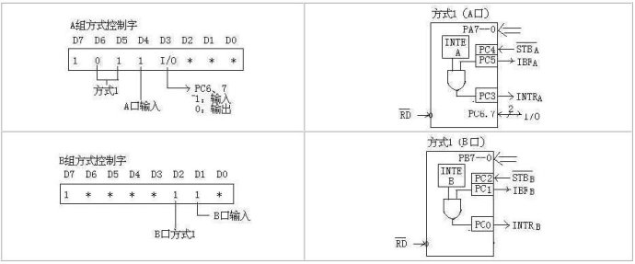](http://photo.blog.sina.com.cn/showpic.html#blogid=7aa7758d01012w14&url=http://s2.sinaimg.cn/orignal/7aa7758dhb7bbdb5ba0d1)

各控制信号的功能如下:  
STB:选通输入,低电平有效.是由外设送来的输入信号,用来将输入数据送入输入锁存器:  
IBF:输入缓冲器满信号,高电平有效,表示数据已送入输入锁存器,它由STB信号的下降沿置位,由RD信号的上升沿复位.  
INTR:中断请求信号,高电平有效,由8255输出,向CPU发中断请求.发中断请求的条件是STB、IBF、INTE（中断允许）为高电平。中断请求信号由RD的下降沿复位。  
INTE A：A口中断允许信号，由PC4的置位/复位来控制，INTE B由PC2的置位/复位来控制。

方式1输出：  
当任何一个端口按照工作方式1输入时,控制联络信号如图所示:  
[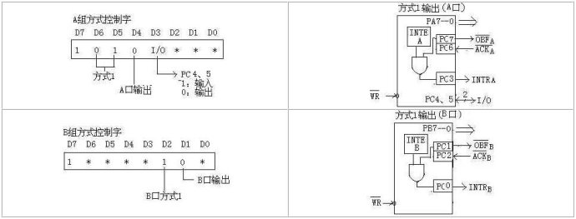](http://photo.blog.sina.com.cn/showpic.html#blogid=7aa7758d01012w14&url=http://s3.sinaimg.cn/orignal/7aa7758dhb7bbde66e0e2)

各控制信号的功能如下:  
OBF：输出缓冲器满信号,低电平有效，是8255输出给外围设备的联络信号。表示CPU已把输出数据送到指定端口，外设可以把数据取走。它由WR信号的上升沿置“0”（有效），由ACK信号的下降沿置“1”（无效）。  
ACK：外设响应信号，低电平有效。表示CPU输出给8255的数据已由外设取走。  
INTR：中断请求信号，高电平有效。表示数据已被外设取走，请求CPU继续输出数据。中断请求的条件是ACK、OBF和INTE（中断允许）为高电平，中断请求信号由WR的下降沿复位。  
INTE A：由PC6的置位/复位来控制。  
INTE B：由PC2的置位/复位来控制。

**工作方式2：**

A口除了工作方式0、1之外，还有工作方式2。按照方式2工作时，A口称为双向数据总线端口，既可以发送数据，又可以接收数据。其主要功能可概括如下：

1、有一个8为双向数据输入/输出端口（A）和一个5位控制信号端口（C）。  
2、输入、输出均可锁存。  
3、5位控制信号端口（C）作为8位双向数据输入/输出端口A的控制/状态信号端口。  
4、工作方式2只适合于A口。

按照工作方式2工作时,A口既可工作于查询方式,又可工作于中断方式.其控制联络信号如图所示:

[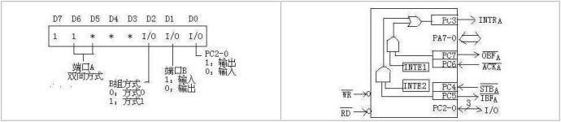](http://photo.blog.sina.com.cn/showpic.html#blogid=7aa7758d01012w14&url=http://s1.sinaimg.cn/orignal/7aa7758dhb7bbe2aad6d0)  
  
各控制信号功能如下:  
INTR:中断请求信号,高电平有效.在输入、输出方式时，可用于向CPU发中断请求。  
OBF：输出缓冲器满信号，低电平有效。是8255输出给外设的联络信号，表示CPU已把数据输出到A口。  
ACK：外设响应信号，低电平有效。用来启动A口三态输出缓冲器输出数据。  
INTE1：是一个与输出缓冲器相关的中断允许触发器，由PC6的置位/复位来控制。  
STB：选通输入，低电平有效。是由外设送来的输入信号，用来将数据送入输入锁存器。  
IBF：输入缓冲器满信号，高电平有效，表示数据已送入输入锁存器。  
INTE2；是一个与输入缓冲器相关的中断允许触发器，由PC4的置位/复位来控制。

当A口工作于方式2时，B口可工作于方式0或方式1，既可以作为输入端口，又可以作为输出端口。这时C口主要用于控制/状态信号的输入/输出。C口各位的功能如图所示，其中高5位用于A口，低3位用于B口。  
  
8255数据手册：<http://ishare.iask.sina.com.cn/f/11791098.html>

8255proteus仿真应用：  
  
地址分配：8255A口，B口，C口，控制字端口为60H,62H,64,66H  
应用1：将四个按键对应的数码值通过数码管显示出来。  
电路连接：  
[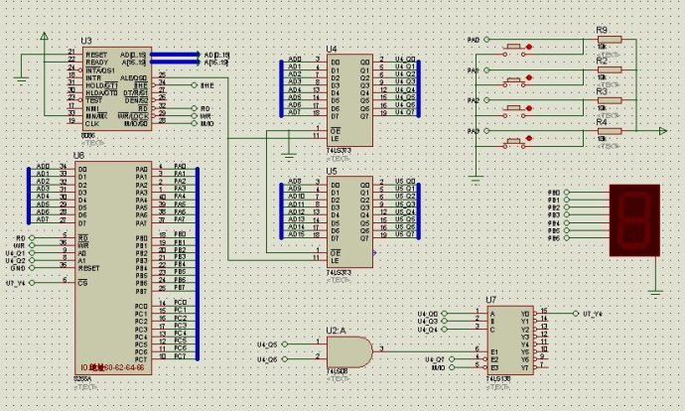](http://photo.blog.sina.com.cn/showpic.html#blogid=7aa7758d01012w14&url=http://s1.sinaimg.cn/orignal/7aa7758dn78c7d2ab12c0)  
  
程序设计：  
[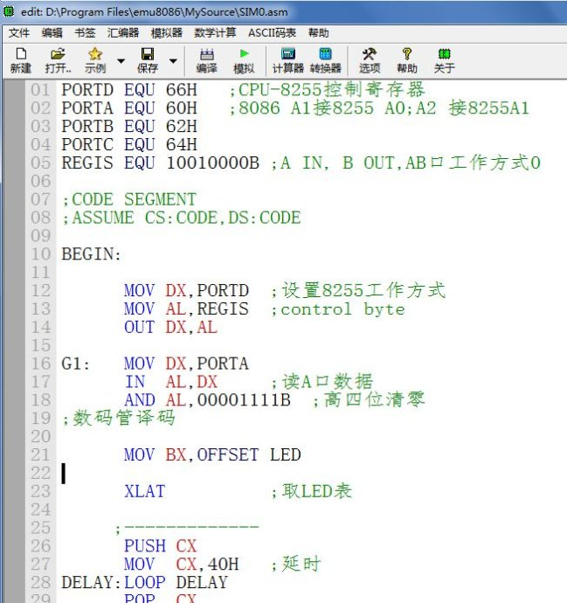](http://photo.blog.sina.com.cn/showpic.html#blogid=7aa7758d01012w14&url=http://s11.sinaimg.cn/orignal/7aa7758dnb7ce40739d5a)

PORTD EQU 66H ;CPU-8255控制寄存器

PORTA EQU 60H ;8086 A1接8255 A0;A2 接8255A1

PORTB EQU 62H

PORTC EQU 64H

REGIS EQU 10010000B ;A IN, B OUT,AB口工作方式0

BEGIN:

      MOV DX,PORTD ;设置8255工作方式

      MOV AL,REGIS ;control byte

      OUT DX,AL

G1:   MOV DX,PORTA

      IN  AL,DX    ;读A口数据

      AND AL,00001111B  ;高四位清零

;数码管译码

      MOV BX,OFFSET LED

      XLAT          ;取LED表

     ;-------------

      PUSH CX

      MOV  CX,40H ;延时

DELAY:LOOP DELAY

      POP  CX

      ;-------------

       MOV DX,PORTB

       OUT DX,AL

       JMP G1:

LED DB 3fH,06H,5bH,4fH,66H,6dH,7dH,07H,7fH,6fH,77H,7cH,39H,5eH,79H,71H

;共阴数码管段选码表，无小数点  
  
仿真结果：  
[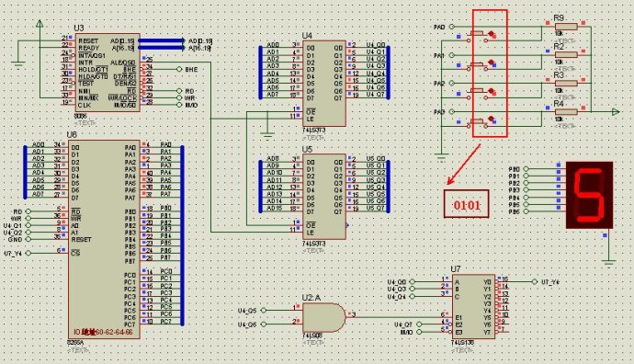](http://photo.blog.sina.com.cn/showpic.html#blogid=7aa7758d01012w14&url=http://s7.sinaimg.cn/orignal/7aa7758dnb7ce4f487f76)  
  
proteus 仿真源文件：<http://llzkkk.qupan.cc/7085195.html>